

**2018-2019 жылдарға арналған Балқаш қаласы және Саяқ, Гүлшат кенттері бойынша жайылымдарын басқару және оларды пайдалану жөніндегі Жоспарды бекіту туралы**

Қарағанды облысы Балқаш қалалық мәслихатының 2018 жылғы 13 маусымдағы № 20/177 шешімі. Қарағанды облысының Әділет департаментінде 2018 жылғы 4 шілдеде № 4850 болып тіркелді

      Қазақстан Республикасының 2001 жылғы 23 қаңтардағы "Қазақстан Республикасындағы жергілікті мемлекеттік басқару және өзін-өзі басқару туралы" Заңының 6 бабына, Қазақстан Республикасының 2017 жылғы 20 ақпандағы "Жайылымдар туралы" Заңының 8, 13 баптарына, Қазақстан Республикасы Премьер-Министрінің орынбасары – Қазақстан Республикасы Ауыл шаруашылығы министрінің 2017 жылғы 24 сәуірдегі № 173 "Жайылымдарды ұтымды пайдалану қағидаларын бекіту туралы" (нормативтік құқықтық актілерді мемлекеттік тіркеу Тізілімінде № 15090 болып тіркелген) бұйрығына сәйкес, қалалық мәслихат ШЕШТІ:

      1. Қоса беріліп отырған 2018-2019 жылдарға арналған Балқаш қаласы және Саяқ, Гульшат кенттері бойынша жайылымдарын басқару және оларды пайдалану жөніндегі Жоспар бекітілсін.

      2. Осы шешім алғаш ресми жарияланған күннен кейін күнтізбелік он күн өткеннен соң қолданысқа енгізіледі.

|  |  |
| --- | --- |
| *Сессия төрағасы* | *С. Қасымбеков* |
| *Қалалық мәслихат хатшысы* | *Қ. Тейлянов* |

|  |  |
| --- | --- |
|  | Балқаш қалалық мәслихатының 2018 жылғы 13 маусымдағы №20/177 шешімімен бекітілген |

**2018-2019 жылдарға арналған Балқаш қаласы және Саяқ, Гүлшат кенттері бойынша жайылымдарды басқару және оларды пайдалану жөніндегі Жоспар**

      2018-2019 жылдарға арналған Балқаш қаласы және Саяқ, Гүлшат кенттері бойынша жайылымдарды басқару және оларды пайдалану жөніндегі Жоспар Қазақстан Республикасының 2017 жыл 20 ақпандағы "Жайылымдар туралы" Заңына сәйкес, жайылымдарды ұтымды пайдалану, азық қажеттілігін қамтамасыз ету және жайылымдардың құлдырау прцесстерін болдырмау мақсатында өңделді.

      Балқаш қаласының жалпы ауданы 591591 гектар, халық саны 78000 адамды (2017 жылдың 1 қыркүйегіне) құрайды. Қала территориясында 2 әкімшілік-территориялық бірлік бар: Гүлшат,Саяқ кенттері.

      Балқаш қаласының ауылшаруашылық саласы 28 шаруа қожалығынан тұрады және 30 бау-бақша шаруашылығы бар, оларда 3691 бірлестік-мүшесі тұрады. Ірі ауылшаруашылық кәсіпорындар жоқ.

      Мал шаруашылығы қала тұрғындарын азық-түлікпен қамтамасыз ету бойынша экономикадағы аграрлық сектордың басты салаларының бірі болып табылады. Балқаш қаласындағы өсімдік өсірушілік дамымаған, ол картоп пен көкөніс шағын тауарлық өндірісі болып ұсынылған.

      Ауыл шаруашылығы мақсатындағы жерді ұтымды пайдалану – жер учаскелерінің меншік иелері мен жер пайдаланушылардың ауыл шаруашылығы өнімін өндіру процесінде топырақтың құнарлылығы мен жердің мелиоративтік жай-күйінің айтарлықтай төмендеуіне жол бермеуді қамтитын жер ресурстарын тиімді пайдалануды қамтамасыз ету, қажетті тиімділік көрсеткіштерге қол жеткізу мақсатында жерді оңтайлы пайдалану.

      Осыған орай, Балқаш қаласы әкімдігімен 2018-2019 жылдарға арналған жайылымдарды басқару және оларды пайдалану Жоспары, азық қажеттілігін қамтамасыз етуге және жайылымдар тозуының алдын алуға мүмкіндік беретін, ауылшаруашылық құрылымдар мен тұрғындар үшін жайылым айналымдарының сызбасы әзірленді.

      Жайылымдарды басқару және оларды пайдалану жөніндегі Жоспар жайылымдарды геоботаникалық зерттеп-қараудың жай- күйі туралы мәліметтер негізінде жасалған.

      Қазақстан Республикасының Ауыл шаруашылығы министрінің 2015 жылғы 14 сәуірдегі № 3-3/332 "Жайылымдардың жалпы алаңына түсетін жүктеменің шекті рұқсат етілетін нормасын бекіту туралы" (нормативтік құқықтық актілерді мемлекеттік тіркеу Тізілімінде № 11064 болып тіркелген) (бұдан әрі – Бұйрық) бұйрығына сәйкес, дала аймағына Балқаш қаласының жайылымдарының жалпы ауданы үшін рұқсат етілетін жүктеме нормасы қабылданды, құрғақ дала, жайылым түрі - кейде бозды-бетегелі- бұталы.

      2017 жылдың қараша айының жер есебінің мәліметі бойынша Балқаш қаласындағы алаң 591591 гектарды құрайды. Мақсатына қарай, қаланың барлық жер қорлары санаттарға бөлінеді.

      Жер қорын жер санаты бойынша бөлу 1-қосымшаға сәйкес ұсынылған.

      Бекітілген ауыл шаруашылығы алқаптарының жалпы ауданы 513325 гектар құрайды, оның ішінде:

      Балқаш қаласы, Саяқ телімі бойынша ауыл шаруашылығы алқаптары -449191 гектар, оның ішінде 14005 гектар ауыл шаруашылығы мақсаттарға белгіленген;

      Балқаш қаласы бойынша ауыл шаруашылығы алқаптары барлығы- 38064 гектар, оның ішінде ауыл шаруашылығы мақсаттарға 15721 гектар белгіленген;

      Балқаш қаласы, Гулшат кенті-ауыл шаруашылығы алқаптарының қалдығы -26070 гектар.

      Балқаш қаласындағы ветеринарлық-санитарлық объектілер жөнінде ақпарат 2-қосымшаға сәйкес ұсынылған.

      2018 жыл 1 наурыздағы ауылшаруашылық мал басы жөніндегі ақпарат 3-қосымшаға сәйкес ұсынылған.

      Бұйрыққа сәйкес, құрғақ даладағы 1 басқа салынатын жүктеме нормасы: ірі қара мал - 9,5/14 гектар, қой мен ешкі - 1,9/2,8 гектар, жылқылар 11,4 /16,8 гектар.

      Жайылымдардың жалпы ауданы үшін шекті рұқсат етілетін жүктеме нормасы 4-қосымшаға сәйкес ұсынылған.

      Жайылымның жасыл массасының өнімділігін, жануардың жасыл жемге күнделікті қажеттілігі және жайылым кезеңінің ұзақтығын біле тұра, жайылымның сыйымдылығын анықтауға болады.

      Түрлі түрдегі жануарлар үшін жасыл жемге арналған күнделікті қажеттілік қожалықтағы зоотехникалық нормалармен анықталады. Төмендегі орташа нормаларға (бір жануарға тәулігіне 1 килограмм жасыл жемшөп): сүт саууға байланысты сиырлар үшін - 40-75, бір жастан асқан ірі қара жас малдар үшін – 30 - 40, бір жасқа дейінгі жас малдарға – 15 - 25, қойлар үшін – 6 - 8 (дала алаңдарында – жем құрғақ болуына -3-6), қозыларға 2-3, жылқылар үшін - 30-40.

      Дала аймағында жайылым кезеңінің ұзақтығы 180-190 күн.

      Бірнеше мал жаю жүйесі (мал жаю) бар:

      жайылымдық кезең ішінде мал жайылымда күн сайын жайылып жүргенде тегін немесе жүйесіз мал жайылымы;

      жануар жайылымда аздаған жерлерде жайылып жүргенде, ол басқа учаскеге, сосын келесіге ауыстырылады;

      жайылымдық учаске бірнеше қаламға бөлінген және кезек-кезек оларды шұңқырларға бөлген кезде бұзылған жайылымдық жүйе.

      Бізде тегін жайылым және байлап жаю жүйелері қолданылады. Жерде жайылымды жақсарту және жайылымдық айналма жүйелерді жүзеге асыру үшін ауыл шаруашылық жануарларының бұзылған жайылымдарын енгізу қажет.

      Құрғақ дала аймағының жайылымдық жерлеріне үш бағыттағы жайылым айналымы ұсынылды. Шөптер қалыңдығының орташа екі есе жайылуы (бірінші өріс - ағымдағы жылдың көктемінен бастап, үшінші есе жайылуы, екінші өріс – екі есе жазда және күзде, үшіншісі - күзде бір рет тұқымның пісіп-жетілуі және төгілуі).

      Мал басының 80 пайызы жеке шаруашылықтарда шоғырланған, иелері Балқаш қаласы, Гүлшат, Саяқ кенттерінде тұрады сондықтан өрістерді пайдалана алмайды. Қалада және кенттерде өнімді жайылымдар, ірі қара малының, қой мен ешкі отарлары, жылқы табындары жоқ.

      Қаладағы мал басын жем-шөппен қамтамасыз ету үшін, мал иелеріне қыс мезгілінде Ақтоғай, Шет ауданының шаруа қожалықтарынан жем-шөпті сатып алу ұсынылады.

      Ауыл шаруашылық жануарлардың қозғалу және жайылымдық маусымдық бағыттарын белгілейтін жайылымдарды пайдалану бойынша күнтізбелік жоспары 5- қосымшаға сәйкес ұсынылған.

      Күнтізбелік жоспар мерзімді және ағызу дәрежесін өзгертеді. Малдың жайылуы бақташымен шөп біркелкі өсуі үшін реттеледі. Көктемде мал жаю кезеңі шөптердің өсуінен кейін 2 апта мерзімнен бұрын басталмайды және мал жаю кезеңінің аяқталуы сол жылдың климаттық жағдайларына байланысты болады және ертерек немесе кейінгі кезеңдерге көшуі мүмкін. Бұл шаралар жайылымдардың тозуына және жел эрозиясының пайда болуына жол бермейді.

      Жоспар қамтиды:

      Балқаш қаласы үшін қолайлы жайылым айналымы сызбасы 6-қосымшаға сәйкес ұсынылған;

      Балқаш қаласы бойынша жайылымдардың сыртқы және ішкі шекаралары мен алаңдары белгіленген, оның ішінде маусымдық, жайылымдық инфрақұрылымдар нысандар картасы 7- қосымшаға сәйкес ұсынылған;

      Балқаш қаласы бойынша жайылым пайдаланушылардың су тұтыну нормасына сәйкес жасалған су көздерiне (көлдерге, өзендерге, тоғандарға, апандарға, суару немесе суландыру каналдарына, құбырлы немесе шахталы құдықтарға) қол жеткізу схемасы 8- қосымшаға сәйкес ұсынылған;

      Гүлшат кенті үшін қолайлы жайылым айналымы сызбасы 9-қосымшаға сәйкес ұсынылған;

      Гүлшат кенті бойынша жайылымдардың сыртқы және ішкі шекаралары мен алаңдары белгіленген, оның ішінде маусымдық, жайылымдық инфрақұрылымдар нысандар картасы 10- қосымшаға сәйкес ұсынылған;

      Гүлшат кенті бойынша жайылым пайдаланушылардың су тұтыну нормасына сәйкес жасалған су көздерiне (көлдерге, өзендерге, тоғандарға, апандарға, суару немесе суландыру каналдарына, құбырлы немесе шахталы құдықтарға) қол жеткізу схемасы 11- қосымшаға сәйкес ұсынылған;

      Саяқ кенті үшін қолайлы жайылым айналымы сызбасы 12-қосымшаға сәйкес ұсынылған;

      Саяқ кенті бойынша жайылымдардың сыртқы және ішкі шекаралары мен алаңдары белгіленген, оның ішінде маусымдық, жайылымдық инфрақұрылымдар нысандар картасы 13-қосымшаға сәйкес ұсынылған;

      Саяқ кенті бойынша жайылым пайдаланушылардың су тұтыну нормасына сәйкес жасалған су көздерiне (көлдерге, өзендерге, тоғандарға, апандарға, суару немесе суландыру каналдарына, құбырлы немесе шахталы құдықтарға) қол жеткізу схемасы 14-қосымшаға сәйкес ұсынылған;

      Балқаш қаласы бойынша құқық белгілейтін құжаттар негізінде жер санаттары, жер учаскілерінің меншік иелері және жер пайдаланушылар бөлінісінде әкімшілік-аумақтар бірлік аумағында жайылымдардың орналасу схемасы (картасы) 15- қосымшаға сәйкес ұсынылған;

      Гүлшат кенті бойынша құқық белгілейтін құжаттар негізінде жер санаттары, жер учаскілерінің меншік иелері және жер пайдаланушылар бөлінісінде әкімшілік-аумақтар бірлік аумағында жайылымдардың орналасу схемасы (картасы) 16-қосымшаға сәйкес ұсынылған;

      Саяқ кенті бойынша құқық белгілейтін құжаттар негізінде жер санаттары, жер учаскілерінің меншік иелері және жер пайдаланушылар бөлінісінде әкімшілік-аумақтар бірлік аумағында жайылымдардың орналасу схемасы (картасы) 17-қосымшаға сәйкес ұсынылған.

|  |  |
| --- | --- |
|  | 2018-2019 жылдарға арналған Балқаш қаласы және Саяқ, Гүлшат кенттері бойынша жайылымдарды басқару және оларды пайдалану жөніндегі Жоспарға 1 қосымша |

**Жер қорының жер санаты бойынша бөлінуі**

|  |  |  |
| --- | --- | --- |
| № | Жер санатының атауы | Ауданы (гектар) |
| 1 | Ауылшаруашылық мақсаттағы жерлер | 29869 |
| 2 | Елді мекендердің (қалалардың, ауылдар мен ауылдық елді мекендердің) жерлері | 588225 |
| 3 | Өнеркәсіп, көлік, байланыс және басқа да ауылшаруашылық емес мақсаттағы жерлер | 0 |
| 4 | Орман қорының жерлері | 0 |
| 5 | Су қорларының жерлері | 0 |
| 6 | Қор жерлері | 0 |
|  | Барлығы | 618094 |

|  |  |
| --- | --- |
|  | 2018-2019 жылдарға арналған Балқаш қаласы және Саяқ, Гүлшат кенттері бойынша жайылымдарды басқару және оларды пайдалану жөніндегі Жоспарға 2 қосымша |

**Ветеринарлық-санитарлық объектілер**

|  |  |  |
| --- | --- | --- |
| № | Атауы | Саны |
| 1 | Ветеринарлық станция | 1 |
| 2 | Мал қорымы | 4 |
| 3 | Мал соятын орын | 1 |

|  |  |
| --- | --- |
|  | 2018-2019 жылдарға арналған Балқаш қаласы және Саяқ, Гүлшат кенттері бойынша жайылымдарды басқару және оларды пайдалану жөніндегі Жоспарға 3 қосымша |

**2018 жыл 1 наурыздағы ауылшаруашылық мал басының саны**

|  |  |  |  |  |  |
| --- | --- | --- | --- | --- | --- |
| Аумақтың атауы | Ірі қара мал | Ұсақ қара мал | Шошқа | Жылқы | Түйе |
| Балқаш қаласы | 1327 | 2573 | 563 | 241 | 75 |
| Гүлшат кенті | 438 | 1100 | 0 | 63 | 77 |
| Саяқ кенті | 987 | 830 | 30 | 199 | 0 |

|  |  |
| --- | --- |
|  | 2018-2019 жылдарға арналған Балқаш қаласы және Саяқ, Гүлшат кенттері бойынша жайылымдарды басқару және оларды пайдалану жөніндегі Жоспарға 4 қосымша |

**Жайылымдардың жалпы ауданы үшін шекті рұқсат етілетін жүктеме нормасы**

|  |  |  |  |  |  |  |  |  |  |  |  |  |  |  |  |
| --- | --- | --- | --- | --- | --- | --- | --- | --- | --- | --- | --- | --- | --- | --- | --- |
| Табиғи зона | | Эколого географиялық аудан (кіші аймақ) | | Жайылым түрлері (басым) | | Жайылымдардың орташа жалпы астық өнімділігі Белдем тармағы бойынша жалпы азықтық бірлік, центнер/гектар | | Жайылымның қайта келтірілген және деградацияға ұшыраған жерлердегі ауыл шаруашылық жануарларының 1 басына шаққандағы аудан көлемі, гектар | | | | | | | |
| Ірі қара мал | | | | Қойлар мен ешкілер | | |
| Жайылым бойынша | | Белдем тармағы бойынша | | Жайылым бойынша | Белдем тармағы бойынша | |
| Шөл | | Құрғақ дала | | Бозды –бетегелі-бұталы кейде жусанды | |  | | 9,5/14 | |  | | 1,9/2,8 |  | |
| Қылқанбоз-бетегелі-бұталы алуан түрлі шөпті | |  | | 9,5/14 | |  | | 1,9/2,8 |  | |
| Сұлыбас-бұталы-бетегелі бұталанған | | 3,3/1,5 | | 14/25 | | 10/14,5 | | 2,8/5,0 | 2,0/2,9 | |
| Табиғи зона | Экологогеографиялық аудан (кіші аймақ) | | Жайылым түрлері (басым) | | Жайылымдардың орташа жалпы астық өнімділігіБелдем тармағы бойынша жалпы азықтық бірлік, центнер/гектар | | Жайылымның қайта келтірілген және деградацияға ұшыраған жерлердегі ауыл шаруашылық жануарларының 1 басына шаққандағы аудан көлемі, гектар | | | | | | | | |
| Жылқылар | | | | Түйелер | | | | |
| Жайылым бойынша | | Белдем тармағы бойынша | | Жайылым бойынша | | | Белдем тармағы бойынша | |
| Шөл | Құрғақ дала | | Бозды –бетегелі-бұталы кейде жусанды | |  | | 11,4/1 6,8 | |  | | 13,3/19,6 | | |  | |
| Қылқанбоз-бетегелі-бұталы алуан түрлі шөпті | |  | | 11,4/1 6,8 | |  | | 13,3/19,6 | | |  | |
| Сұлыбас-бұталы-бетегелі бұталанған | | 3,3/1,5 | | 16,8/30 | | 12//17,4 | | 19,6/35 | | | 14/20,3 | |

|  |  |
| --- | --- |
|  | 2018-2019 жылдарға арналған Балқаш қаласы және Саяқ, Гүлшат кенттері бойынша жайылымдарды басқару және оларды пайдалану жөніндегі Жоспарға 5 қосымша |

**Жайылымдарды пайдалану бойынша күнтізбелік жоспар**

|  |  |  |  |  |
| --- | --- | --- | --- | --- |
| Жылдар | Өрістердің нөмірі | | | |
| I | II | III | IV |
| 1 | Бір дүркін жайылым 25.04 - 24.06 | Бір дүркін жайылым 25.06 - 24.08 | Бір дүркін жайылым 25.08 - 22.10 | Демалып жатқан өріс |
| 2 | Демалып жатқан өріс | Бір дүркін жайылым 25.04 - 24.06 | Бір дүркін жайылым 25.06 по 24.08 | Бір дүркін жайылым 25.08 - 22.10 |

|  |  |
| --- | --- |
|  | 2018-2019 жылдарға арналған Балқаш қаласы және Саяқ, Гүлшат кенттері бойынша жайылымдарды басқару және оларды пайдалану жөніндегі Жоспарға 6 қосымша |

**Балқаш қаласы үшін қолайлы жайылым айналымы сызбасы**

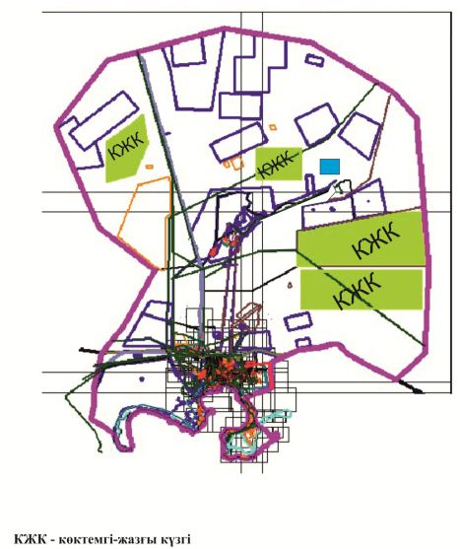

|  |  |
| --- | --- |
|  | 2018-2019 жылдарға арналған Балқаш қаласы және Саяқ, Гүлшат кенттері бойынша жайылымдарды басқару және оларды пайдалану жөніндегі Жоспарға 7 қосымша |

**Балқаш қаласы бойынша жайылымдардың сыртқы және ішкі шекаралары мен аландары белгіленген, оның ішінде маусымдық, жайылымдық инфақұрылымдар нысандар картасы**

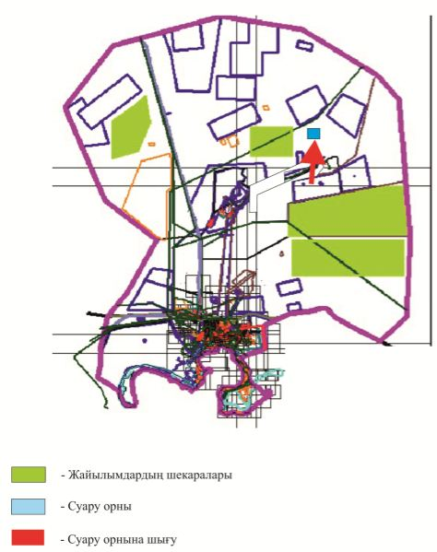

|  |  |
| --- | --- |
|  | 2018-2019 жылдарға арналған Балқаш қаласы және Саяқ, Гүлшат кенттері бойынша жайылымдарды басқару және оларды пайдалану жөніндегі Жоспарға 8 қосымша |

**Балқаш қаласы бойынша жайылым пайдаланушылардың су тұтыну нормасына сәйкес жасалған су көздерiне (көлдерге, өзендерге, тоғандарға, апандарға, суару немесе суландыру каналдарына, құбырлы немесе шахталы құдықтарға) қол жеткізу схемасы**

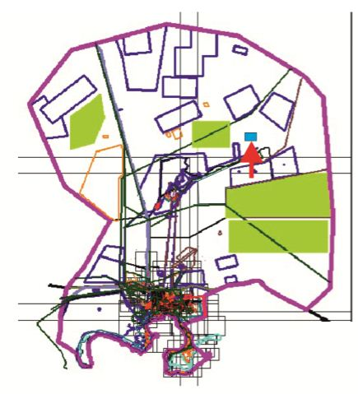

|  |  |
| --- | --- |
|  | 2018-2019 жылдарға арналған Балқаш қаласы және Саяқ, Гүлшат кенттері бойынша жайылымдарды басқару және оларды пайдалану жөніндегі Жоспарға 9 қосымша |

**Гүлшат кенті үшін қолайлы жайылым айналымы сызбасы**

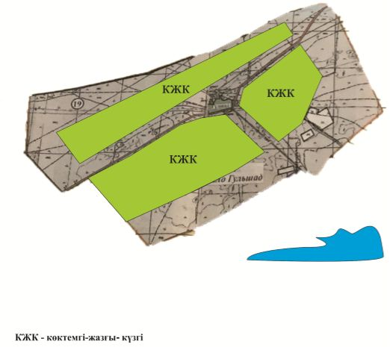

|  |  |
| --- | --- |
|  | 2018-2019 жылдарға арналған Балқаш қаласы және Саяқ, Гүлшат кенттері бойынша жайылымдарды басқару және оларды пайдалану жөніндегі Жоспарға 10 қосымша |

**Гүлшат кенті бойынша жайылымдардың сыртқы және ішкі шекаралары мен аландары белгіленген, оның ішінде маусымдық, жайылымдық инфақұрылымдар нысандар картасы**

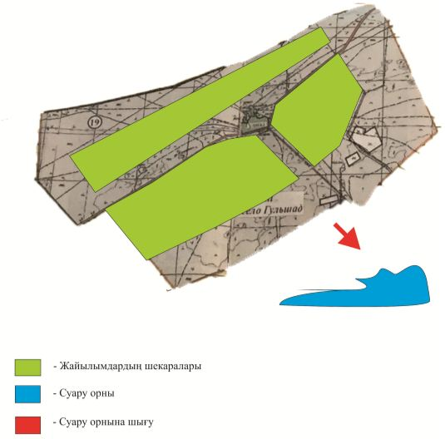

|  |  |
| --- | --- |
|  | 2018-2019 жылдарға арналған Балқаш қаласы және Саяқ, Гүлшат кенттері бойынша жайылымдарды басқару және оларды пайдалану жөніндегі Жоспарға 11 қосымша |

**Гүлшат кенті бойынша жайылым пайдаланушылардың су тұтыну нормасына сәйкес жасалған су көздерiне (көлдерге, өзендерге, тоғандарға, апандарға, суару немесе суландыру каналдарына, құбырлы немесе шахталы құдықтарға) қол жеткізу схемасы**

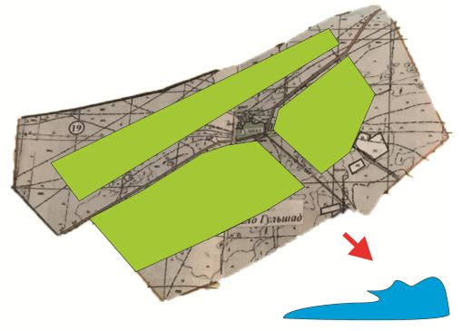

|  |  |
| --- | --- |
|  | 2018-2019 жылдарға арналған Балқаш қаласы және Саяқ, Гүлшат кенттері бойынша жайылымдарды басқару және оларды пайдалану жөніндегі Жоспарға 12 қосымша |

**Саяқ кенті үшін қолайлы жайылым айналымы сызбасы**

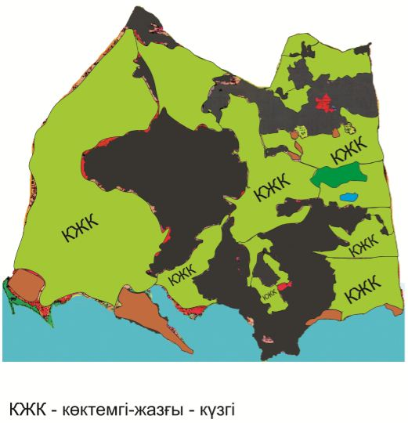

|  |  |
| --- | --- |
|  | 2018-2019 жылдарға арналған Балқаш қаласы және Саяқ, Гүлшат кенттері бойынша жайылымдарды басқару және оларды пайдалану жөніндегі Жоспарға 13 қосымша |

**Саяқ кенті бойынша жайылымдардың сыртқы және ішкі шекаралары мен аландары белгіленген, оның ішінде маусымдық, жайылымдық инфақұрылымдар нысандар картасы**

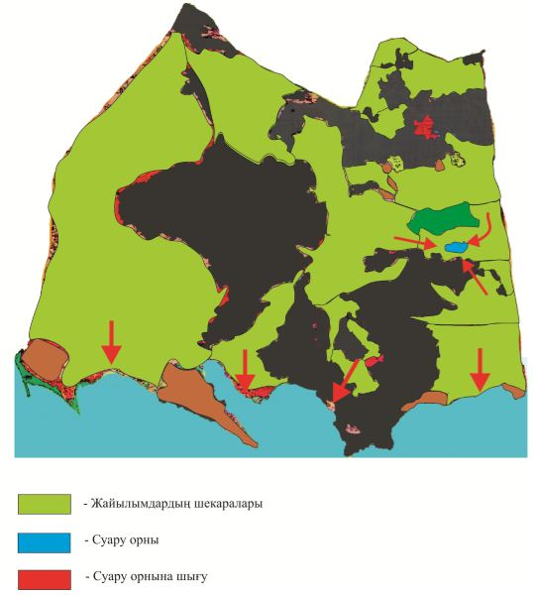

|  |  |
| --- | --- |
|  | 2018-2019 жылдарға арналған Балқаш қаласы және Саяқ, Гүлшат кенттері бойынша жайылымдарды басқару және оларды пайдалану жөніндегі Жоспарға 14 қосымша |

**Саяқ кенті бойынша жайылым пайдаланушылардың су тұтыну нормасына сәйкес жасалған су көздерiне (көлдерге, өзендерге, тоғандарға, апандарға, суару немесе суландыру каналдарына, құбырлы немесе шахталы құдықтарға) қол жеткізу схемасы**

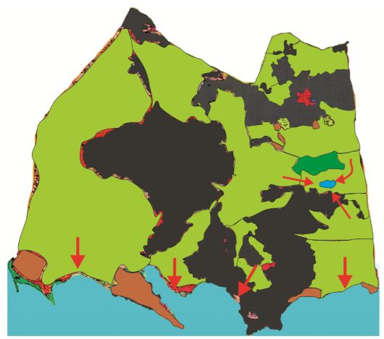

|  |  |
| --- | --- |
|  | 2018-2019 жылдарға арналған Балқаш қаласы және Саяқ, Гүлшат кенттері бойынша жайылымдарды басқару және оларды пайдалану жөніндегі Жоспарға 15 қосымша |

**Балқаш қаласы бойынша құқық белгілейтін құжаттар негізінде жер санаттары, жер учаскілерінің меншік иелері және жер пайдаланушылар бөлінісінде әкімшілік-аумақтар бірлік аумағында жайылымдардың орналасу схемасы (картасы)**

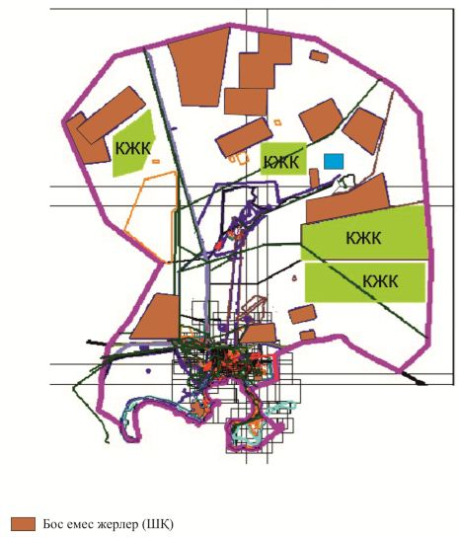

|  |  |
| --- | --- |
|  | 2018-2019 жылдарға арналған Балқаш қаласы және Саяқ, Гүлшат кенттері бойынша жайылымдарды басқару және оларды пайдалану жөніндегі Жоспарға 16 қосымша |

**Гүлшат кенті бойынша құқық белгілейтін құжаттар негізінде жер санаттары, жер учаскілерінің меншік иелері және жер пайдаланушылар бөлінісінде әкімшілік-аумақтар бірлік аумағында жайылымдардың орналасу схемасы (картасы)**

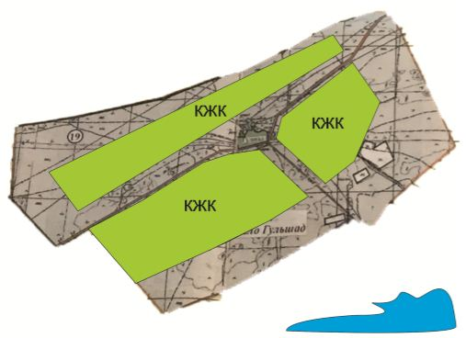

|  |  |
| --- | --- |
|  | 2018-2019 жылдарға арналған Балқаш қаласы және Саяқ, Гүлшат кенттері бойынша жайылымдарды басқару және оларды пайдалану жөніндегі Жоспарға 17 қосымша |

**Саяқ қаласы бойынша құқық белгілейтін құжаттар негізінде жер санаттары, жер учаскілерінің меншік иелері және жер пайдаланушылар бөлінісінде әкімшілік-аумақтар бірлік аумағында жайылымдардың орналасу схемасы (картасы)**

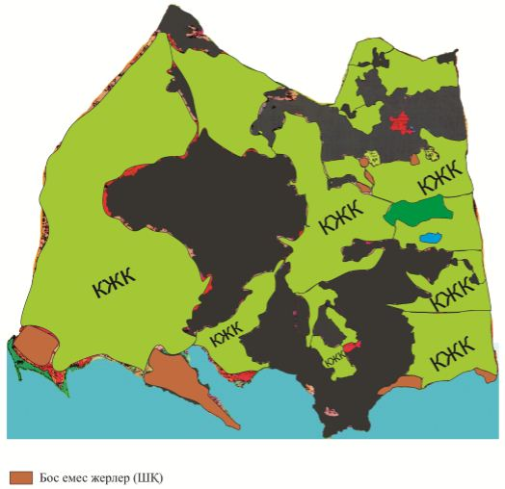

© 2012. Қазақстан Республикасы Әділет министрлігінің «Қазақстан Республикасының Заңнама және құқықтық ақпарат институты» ШЖҚ РМК